11月4日，我组白莺老师开了一堂别开生面的公开课。主题是相逢在花季。学生们明确了与异性交往的必要性，同时也知道了如何与异性正确交往。

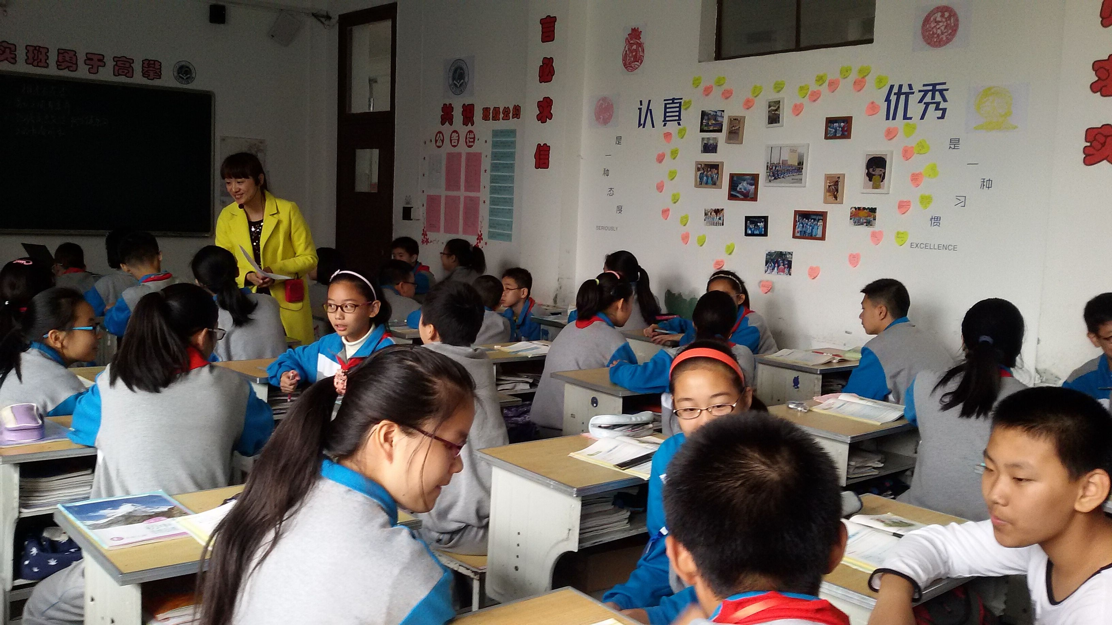

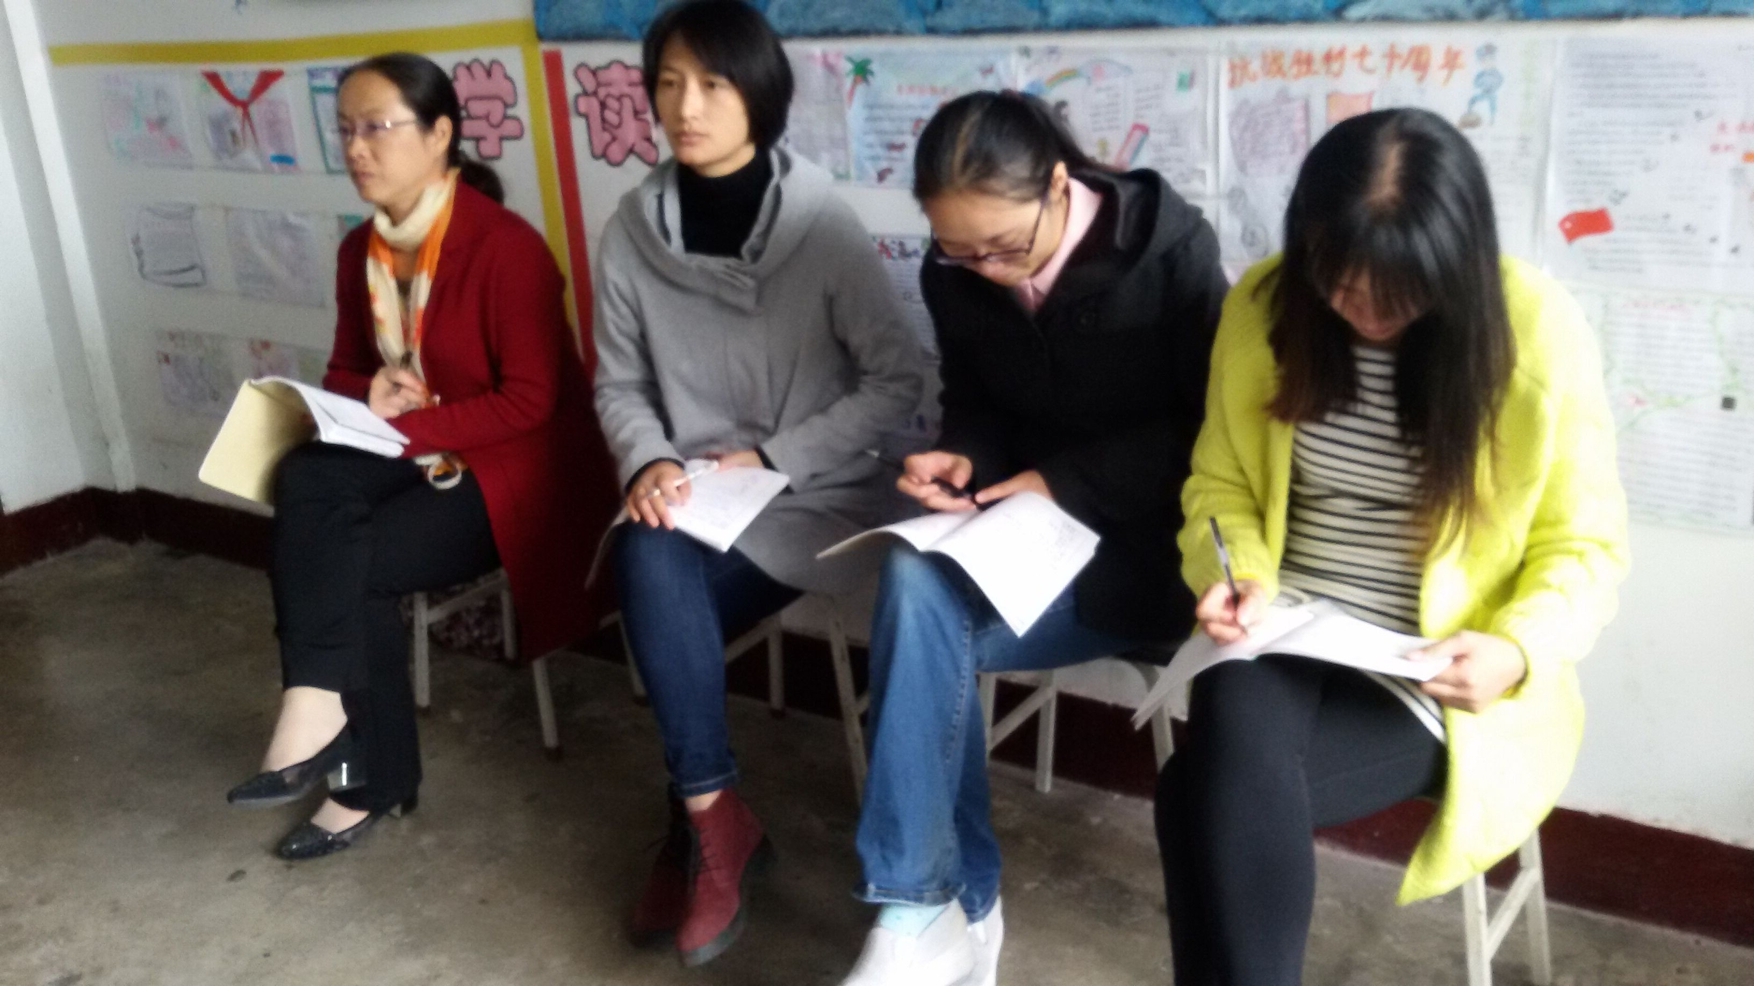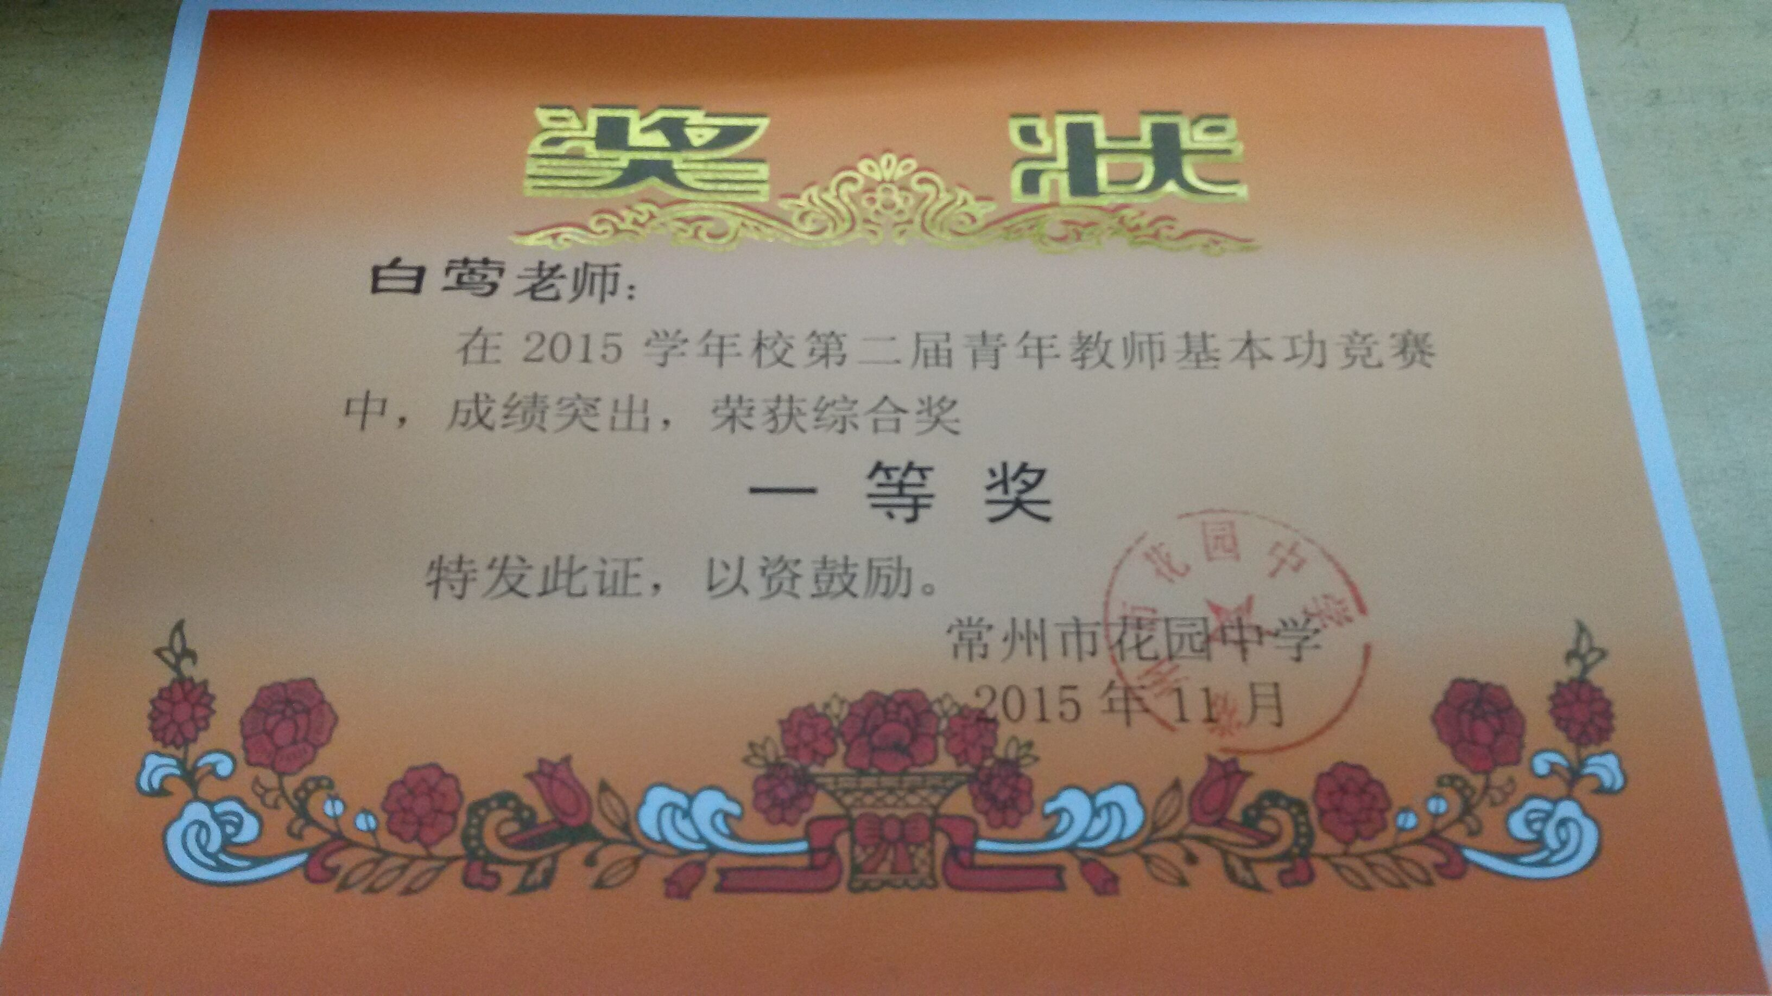
很多老师都参与了听课活动。本节课受到了与会老师的一致好评。
我组白莺老师参加校青年教师基本功竞赛，荣获一等奖的好成绩。
我组陈敏老师积极进行教学研究，开设了一节九年级的新授课建设法治国家。新课凸显了学生的主体地位，提升了学生学习能力和学习热情。


